**Kong**

**1 什么是KONG**

Kong是一个可扩展的开源API层(也称为API网关或API中间件)。它运行在任何RESTful API之前，并可通过官网提供的插件进行扩展，也可自定义插件进行用户定制的功能扩展。通过插件，可使其提供超出核心平台之外的功能和服务，譬如使用统计，用户身份验证，API授权等。

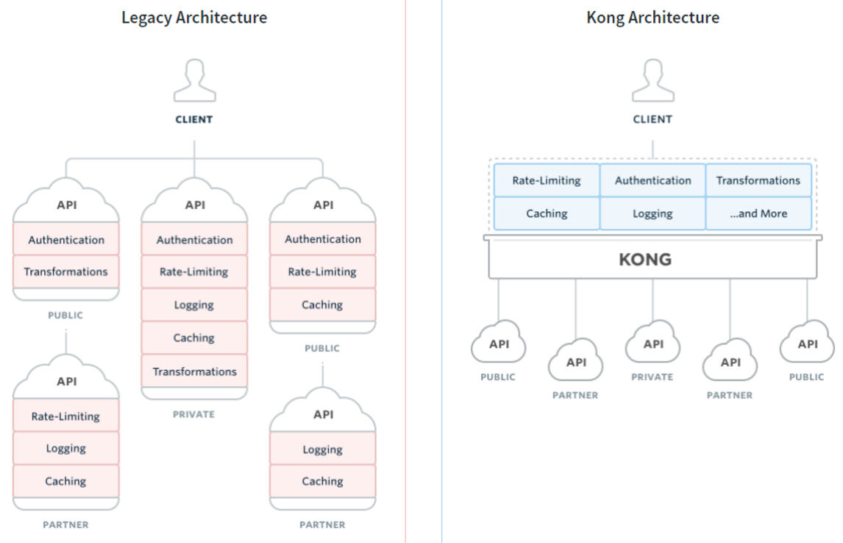

Kong是一款基于Nginx_Lua模块写的高可用，易扩展由Mashape公司开源的API Gateway项目。由于Kong是基于Nginx的，所以可以水平扩展多个Kong服务器，通过前置的负载均衡配置把请求均匀地分发到各个Server，来应对大批量的网络请求。

**Kong采用插件机制进行功能定制，插件集（可以是0或n个）在API请求响应循环的生命周期中被执行。插件使用Lua编写，目前已有几个基础功能：HTTP基本认证、密钥认证、CORS（ Cross-origin Resource Sharing，跨域资源共享）、TCP、UDP、文件日志、API请求限流、请求转发以及nginx监控。**

**2 Kong主要有三个组件：**

Kong Server ：基于nginx的服务器，用来接收API请求。

Apache Cassandra/PostgreSQL ：用来存储操作数据。

Kong dashboard：官方推荐UI管理工具，当然，也可以使用 restfull 方式 管理admin api。

**3 特性**

**@可扩展:** 通过简单地添加更多的机器，可以轻松地平行扩展，这意味着您的平台可以在一个较低负载的情况下处理任何请求。

**@模块化:** 可以通过添加新的插件进行扩展，这些插件可以通过RESTful Admin API轻松配置。

**@在任何基础架构上运行:** Kong可以在任何地方都能运行。您可以在云或内部部署环境中部署Kong，包括单个或多个数据中心设置，以及public，private 或invite-only APIs。

Kong是基于NGINX和Apache Cassandra或PostgreSQL构建的，能提供易于使用的RESTful API来操作和配置API管理系统。

* Kong核心基于OpenResty构建，实现了请求/响应的Lua处理化
* Kong通过Restful API提供了API/API消费者/插件/upstream/sni/证书的管理;
* 数据中心用于存储Kong集群节点信息、API、消费者、插件等信息，目前提供了PostgreSQL和Cassandra支持，如果需要高可用建议使用Cassandra；
* 缓存机制(为了避免每次查询数据库，Kong 在第一次请求之行时，尝试在本地的内存里做尽可能多的数据缓存。)、kong集群使kong具备高性能高可用.

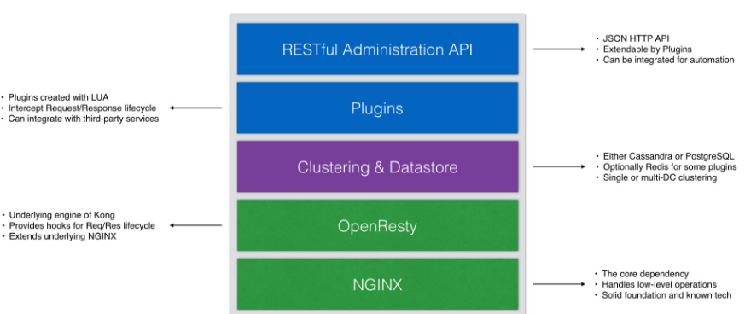

**4 请求流程**

为了更好地理解系统，这是使用Kong的API的典型请求工作流程：

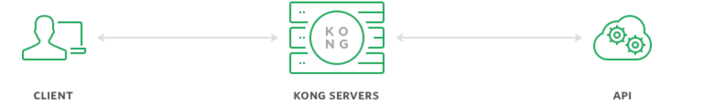

当Kong运行时，每个对API的请求将先被Kong命中，然后这个请求将会被代理到最终的API。在requests和responses之间，Kong将会执行已经事先安装和配置好的任何插件，授权您的API。Kong是每个API请求的入口点（point）。

**5 下载安装**

KONG的下载地址为 https://getkong.org/install/ ，支持多种操作系统，根据自己的操作系统来选择对应的版本来下载，但是，这玩意不支持Windows。